Nach Frankreich nun auch in der Schweiz?
Kopftuchverbot an Schweizer Schulen ?
Boris Banga, Stadtpräsident und SP -Nationalrat äusserte sich in Facts, dass er ein Kopftuch Verbot an den Grenchener Schulen wünsche!
Dies erschreckt viele, nach all den Debatten in Frankreich!
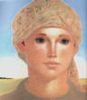
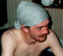
In anderen Städten des Kantons, z.B. in Olten wird das Problem so gelöst, dass die Eltern ein schriftliches Gesuch stellen müssen, wenn Sie wollen, dass das Kind ein Kopftuch trägt!

„Europäisches Kopftuch“

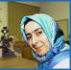
Djilbab = „Kopftuch“ Tuch als Überwurf über Kopf, Schultern und Brust

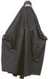
Tschador
Körper bedeckt, nur Augen frei
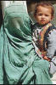
Burka
ganzer Körper bedeckt, vor Augen ein Netz, das Sehen ermöglicht

Neu: Migros versetzt nötigenfalls Angestellte,
wenn Kunden wegen Kopftuch reklamieren!

